Закономерности в развитии геологических структур.
Шкала геологического времени.
В.Н.Колесников
На основе проведенного анализа развития геологических структур постархейского возраста, выявлена периодичность в их развитии, обоснованная изменениями в их структурных планах и химического состава гранитоидов, завершающих их развитие.
С использованием данных абсолютного возраста биостратиграфических подразделений, определены длительности разнопорядковых циклов развития геологических структур и выявлена единая, для всего постархейского периода, закономерность в их цикличности.
Подтверждается высказывание Emile Hauq ( Эмиль Ог ) :
«Геологическая история нашей планеты есть не что иное, как история следующих друг за другом циклов».
На настоящее время накоплен значительный материал по строению, вещественному составу геологических структур, образующих Земную Кору нашей планеты, охватывающих интервал времени от архея по настоящее время. Длительность этого интервала оценивается примерно в 2,7 млрд. лет. Рассмотрим некоторые закономерности, зафиксированные в строении этих структур.
Есть интервалы времени в пределах которых геологические структуры развиваются в определенном структурном плане, конформно друг другу, образуя крупные планетарные складчатые системы. Образование и развитие новой складчатой системы, начинается с коренной структурной перестройки и она развивается по другому структурному плану. Такие интервалы времени можно выделить в ритмы 1 порядка - эры, выделяется семь эр:
1. Раннепротерозойская эра.
Период развития геологических структур раннего протерозоя прошедших «полный цикл развития и становления синорогенных, позднеорогенных и посторогенных интрузивных образований, завершается консолидацией участка Земной Коры»(40).
«Карпентарий образует линейно вытянутые прогибы, резко дискордантные к плану деформаций нижнепротерозойских толщ» (9)
« Образования среднего протерозоя накладываются на более древние образования, как продукты процессов автономной активизации стабилизированных блоков Земной коры» (15).
2. Позднепротерозойская эра
Период развития геологических структур среднепротерозойского возраста,
Их формирование закончилось становлением крупных массивов гранитоидов на рубеже 1000 млн. лет (48).
3. Раннепалеозойская эра.
Период развития геологических структур с верхнепротерозойского по ордовикский стратиграфические уровни. Данный интервал времени отвечает развитию «Палеоазиатского океана» (39). «Каледониды Европы ориентированы скорее меридионально, а варисциды - скорее широтно» (62).
4. Позднепалеозойская эра.
Период развития так называемых герцинских структур, охватывает стратиграфические уровни от силура по верхний триас. Завершается консолидацией единого Евроазиатского материка. «Общее предсилурийское несогласие в Андах» (51) «Для главнейших палеозойских структур характерно субшироные простирания, для меозойских образований четко выражена меридиональная зональность» (35).
5. Раннемезозойская эра.
Период развития так называемых киммерийских структур, охватывает стратиграфические уровни от юрского периода по туронский век верхнемелового периода. «Конец Т, начало J – полная перестройка структурного плана в геологическом строении Ближнего и Среднего Востока» (58).
6. Позднемезозойская эра.
Период развития геологических структур отвечающий стратиграфическим уровням от сенонской эпохи верхнего мела по олигоцен включительно. «Приморская свита  Сихотэ – Алиньского вулканического пояса залегает несогласно и другом структурном плане на образованиях Pz, Mz включая низы нижнего мела» (30). «Сенон резко несогласно перекрывает все структуры, более ранних этапов, Охотско- Чукотского сектора».(56)
7. Кайнозойская эра.
Период развития геологических структур в стратиграфическом интервале от нижнего миоцена по голоцен. « В пределах Севано-Акеринской зоны Малого Кавказа структуры возраста имеют северо-западное простирание, а образования N-Q₄, являясь вторичными, имеют северо-восточное простирание» (1), «Предмиоценовое несогласие в Андах» (37).
Складчатые системы, образовавшиеся в течении этих временных ритмов, следует считать структурами 1-ого порядка. Внутреннее строение их закономерное, они состоят из частных геологических структур, прошедших полный тектоно-магматический цикл геологического развития. Под полным тектоно-магматическим циклом геологического развития понимается период времени в пределах которого происходят активные геологические процессы образования, развития геологической структуры, завершающиеся ее консолидацией.
Полный тектоно-магматический цикл геологического развития структуры состоит из стадий:
- Ранняя стадия. Заложение на более древнем основании, в новом структурном плане. Осадконакопление. Фаза складчатости без гранитоидного магматизма. Развитие офиолитовых комплексов.
- Орогенная стадия. Новый период осадконакопления. Фаза складчатости с гранитоидным магматизмом. Образование горных систем.
- Позднеорогенная стадия. Осадконакопление. Развитие серых моласс, порфировый позднеорогенный магматизм.
- Посторогенная стадия. Осадконакопление, красноцветные молассы, эвапориты. Посторогенный магматизм, лейкограниты.
В этой последовательности событий закономерно происходит миграция фаз складчатости по простиранию структуры – Fortbau по Штилле (62), уменьшение размеров каждой последующей области активных геологических процессов, закономерная смена минеральных парагенезисов рудных образований. Завершается развитие геологической структуры ее консолидацией, новая область активных геологических процессов образуется конформно предыдущей, происходит ее миграция вкрест простирания – Аnbau по Штиле (62).
Частную геологическую структуру, являющуюся самостоятельной, обособленной в пространстве и времени, следует считать конкретным структурно-вещественным подразделением - структурой второго порядка.
Примеры структурно-вещественных подразделений фанерозоя приведены в таблице №1.
Отсутствие примеров для временного интервала сенон-палеоген объясняется отсутствием объективной и корректной информации по ним.
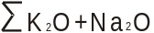 Наиболее характерными, широко развитыми и хорошо изученными магматическими образованиями в геологических структурах являются породы гранитного нормального известково-щелочного ряда. В таблице №2 представлены химические составы пород гранитного ряда, с четко установленным их геологическим возрастом. Было выявлено, что значимо изменяемым параметром является.. На рис.1 показано изменение его во времени в складчатых структурах первого и второго порядков. Выявлены следующие закономерности:
1.В пределах складчатой системы первого порядка, гранитоиды из разновременных структур второго порядка характеризуются определенным значением параметра
2. Минимальное значение параметра лежащее в интервале 4,5-6% вес, характерно для гранитоидов самых ранних структур второго порядка – это временные интервалы
S-C₁, J, ₁, N₁ ( Рис. 1)
3. В каждой последующей структуре второго порядка, этот параметр меняется на шаг в 1,5 вес. %
4. Количество структур второго порядка в разновременных структурах первого порядка различно и закономерно увеличивается от одного в раннепротерозойской эре, до шести в позднемезозойской эре. Можно сделать вывод, что при увеличении мощности Земной Коры, в более молодых складчатых системах первого порядка усложняется путь дифференциации, эволюции магматических образований в сторону увеличения содержаний , то есть они становятся более «литофильными». Этот факт объясняет известную закономерность о приуроченности основных промышленных запасов Mo, W, Sn к молодым структурам.

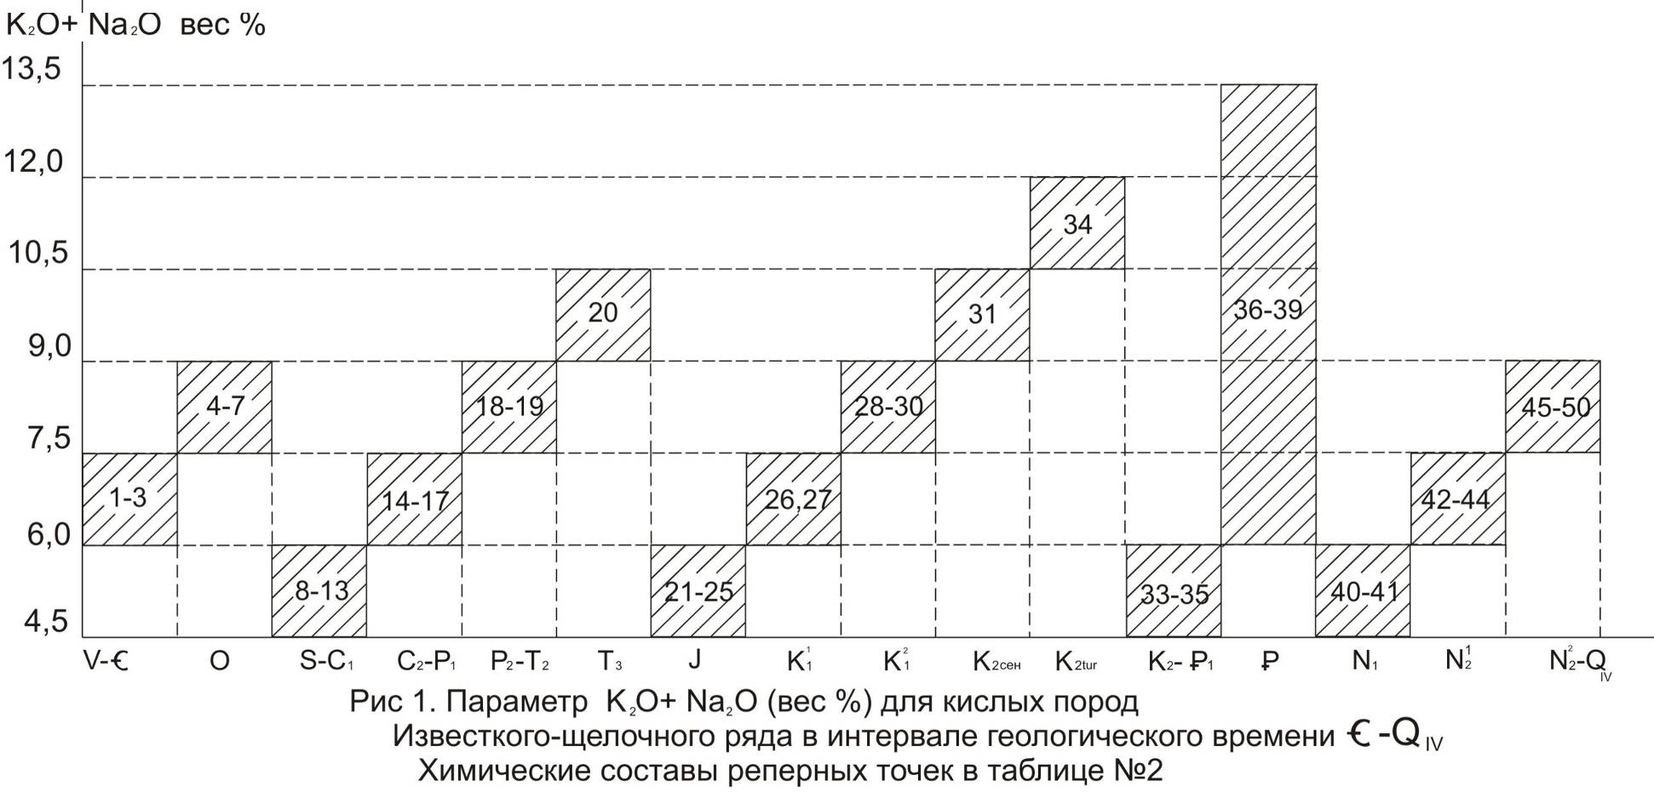

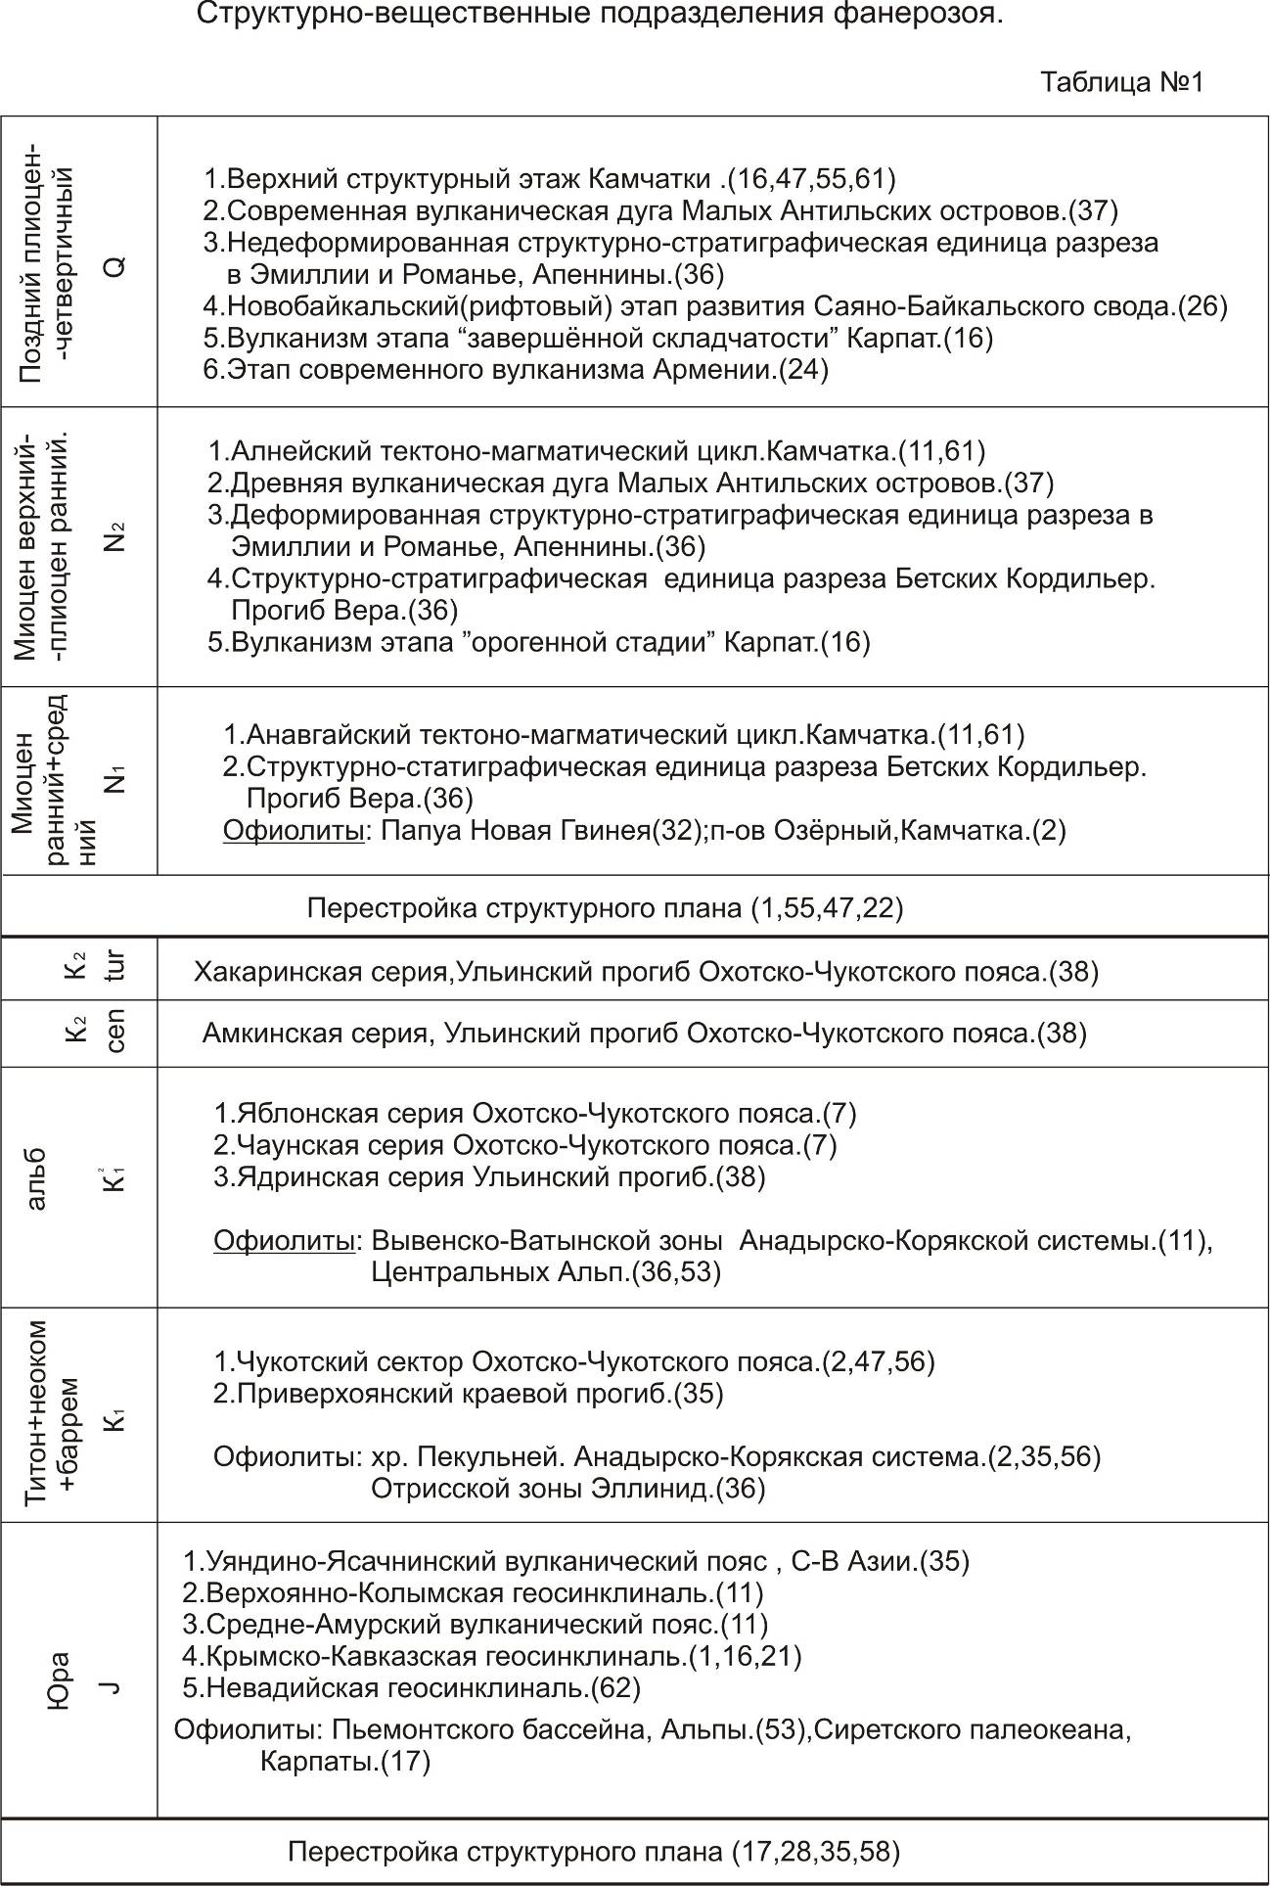

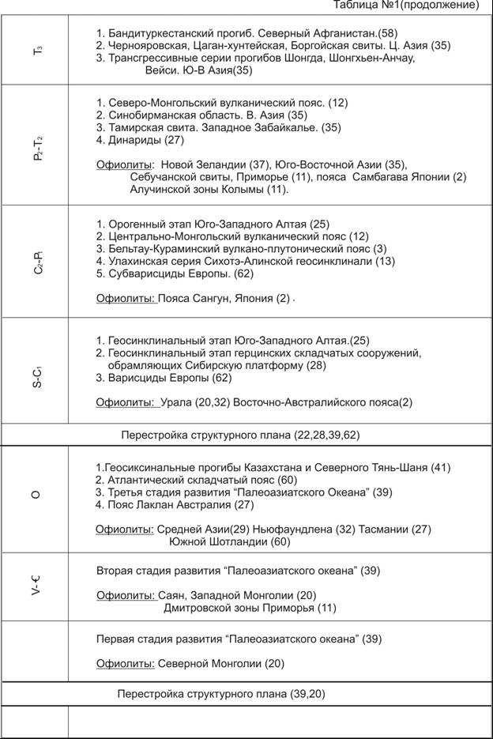

Для определения продолжительности временных интервалов развития геологических структур первого и второго порядков использованы данные
по абсолютному возрасту стратиграфических подразделений (59). На рис.2 показаны полученные результаты для временного интервала V – Q_{4.}
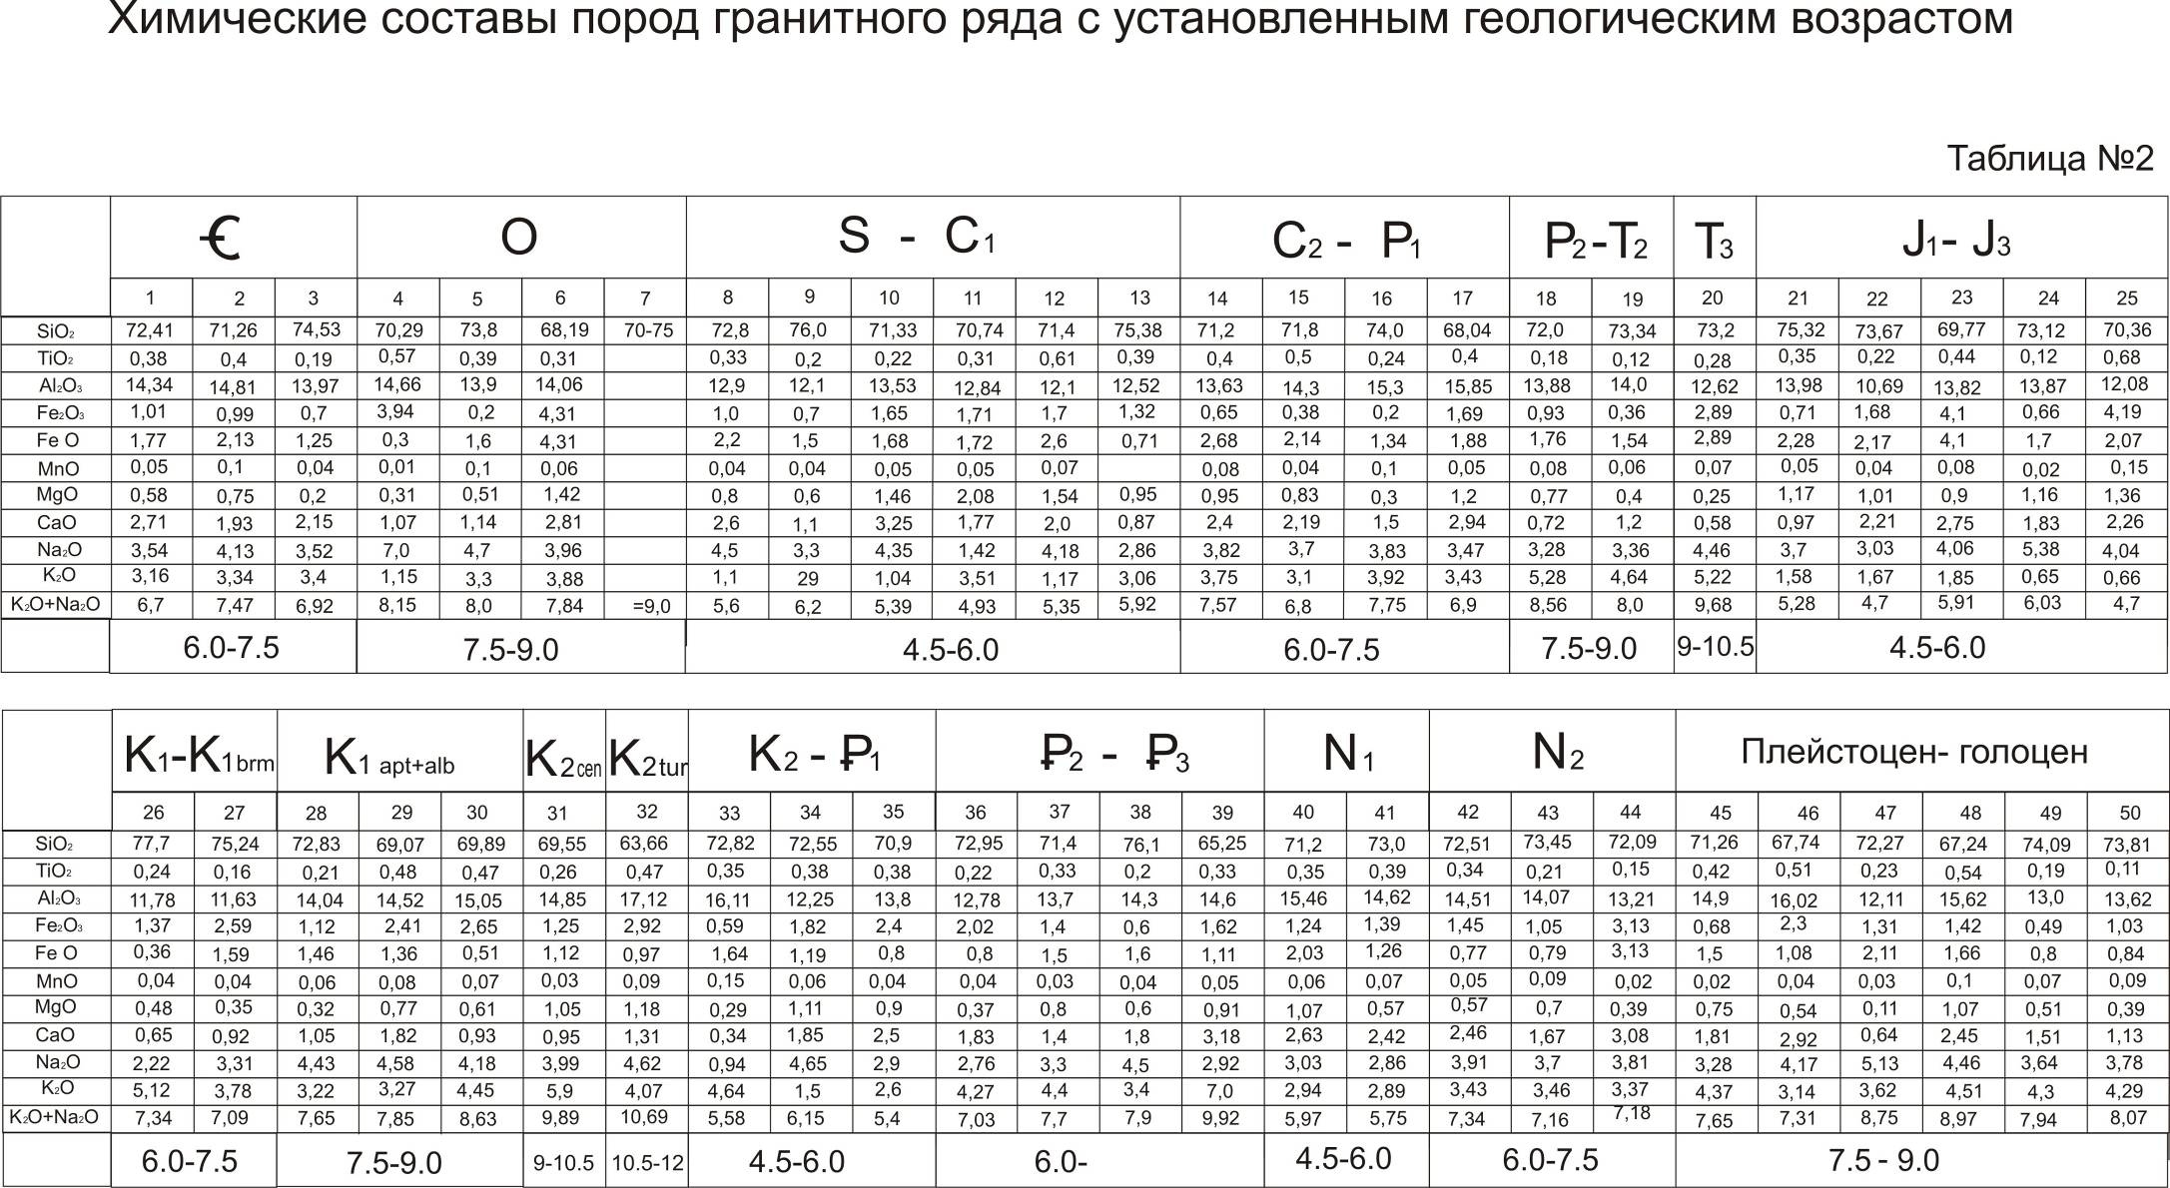

Приложение к таблице №2
1-3 - Таннуольский к-с (8)
4 - Северный Кавказ, бассейн реки Малка (21)
5 - Мынчукурский к-с (46)
6 - Степнякский к-с (54)
7 - Канада, р-н Батерст-Ньюкасл (27)
8 - Памир, Обихумбоуский к-с (44)
9 - Памир, Хострогипская свита (44)
10 - Ю.Урал, Ирендыкская формация (57)
11 - Алтай, эмский вулканизм Лениногорско-Зыряновской подзоны (45)
12 - Алтай, Алнейская подзона (45)
13 - Пирренеи, Иберийский пиритовый пояс (27)
14-16 - Койтасская габбро-гранитная серия (46)
17 - Карамазар, джеркамарский м-в (5)
18 - Карамазар, Самгарский вулкано-плутон (4)
19 - Памир, Каракульский к-с .
20 - Монголия . Раннемезозойские граниты (35)
21 - Приморье . Среднеамурский вулканический пояс .(11)
22 - Колымо-Омолонский м-в, Уяндино-Ясачнинский вулканический пояс (35) .
23 - Буреинский к-с, Ингодино-Шилкинская подзона (35)
24 - Азербайджан, Гильанбирский м-в (21).
25 - Северный Карабах, Хачинчайское вулканическое поле (43)
26 - Риолиты Галшарыйнского р-она (12)
27 - Чукотский к-с Катумский м-в (7)
28 - Охотско-Чукотский пояс, спокойнинская свита (11).
29 - Колымо-Омолонский м-в, мысовская свита (35).
30 - Охотско-Чукотский пояс, Ядринская серия (38).
31 - Охотско-Чукотский пояс, девокшинская толща (38) .
32 - Охотско-Чукотский пояс, Хакаринская серия (38).
33 - Приморье, кварцевые порфиры К2 (6) .
34 - Алеутская дуга, палеоцен (11) .
35 - Памир, Бартангская серия (44) .
36 - Приморье, богопольская свита (6) .
37 - Памир, Сохчарвский к-с (44) .
38 - Памир, Бахмалджилгинский к-с (44) .
39 - Памир, Трахилинариты Верхнедункельдыкского массива (44) .
40 - Центральная Камчатка, Анавгайский к-с (11)
41 - Южная Камчатка, Анавгайский к-с (11)
42 - Ц.Камчатка, Алнейский к-с (11)
43 - Ю.Камчатка, Алнейский к-с (11)
44 - Азербайджан, интрузивы нижнего плиоцена (21)
45 - Кавказ, Эльджуртинский гранит (21)
46 - Кавказ, гранодиорит – порфиры Джунчу-Су (2)
47 - о.Пасхи, обсидиан (29)
48 - Камчатка, экструзия структуры Уксичан (55)
49 - Камчатка, Липариты Алней-Чашаконджа (55)
50 - Армения, липариты северной дуги (24).

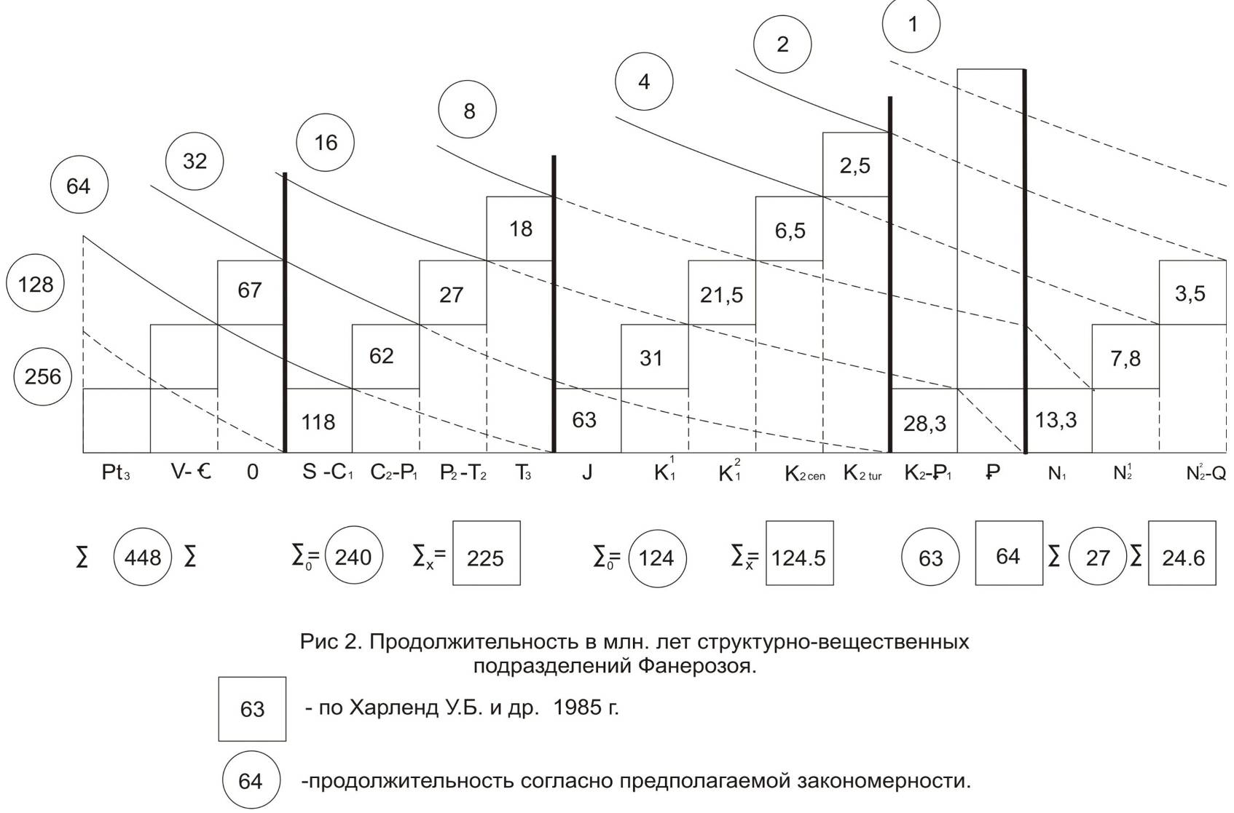

Согласно этой диаграммы цифры продолжительностей временных интервалов образуют направленный и ранжированный ряд чисел, напоминающий ряд убывающей геометрической прогрессии вида
…, 128, 64, 32, 16, 8, 4, 2, 1,… (рис. №2)
Проверка на сходимость рядов, проведенная путем сравнения сумм продолжительностей, вполне удовлетворительна:
Позднепалеозойская эра
По шкале 1985 г. = 225 млн. лет
По предполагаемой закономерности = 240 млн. лет
Раннемезозойская эра
По шкале 1985 г. = 124,5 млн. лет
По предполагаемой закономерности = 124млн. лет
Позднемезозойская эра
По шкале 1985 г. = 64 млн. лет
По предполагаемой закономерности = 63 млн. лет
Большую несходимость для позднепалеозойской эры можно объяснить нечеткостью границы начала силурийского периода(60)..
Можно предположить, что продолжительность развития структурно-вещественных подразделений подчиняются единой закономерности - продолжительность геологического развития каждого последующего структурно-вещественного подразделения короче предыдущего в 2 раза. То есть можно создать хронометрическую шкалу Геологической истории, зная точку отсчета.
Разберем хронологию и строение структурно-вещественных подразделений Кайнозойской эры. Начало миоцена отвечает новому этапу развития геологической деятельности на всей планете. Это выражается в « развитии вторичных геосинклиналей в Тихоокеанском поясе» (47), «Саяно-Байкальского свода с внуриконтинентальным рифтовым магматизмом» (26) и так далее (табл. 3).
В пределах Западного сектора Тихоокеанского пояса выделяются анавгайский и алнейский тектоно-магматические циклы, завершившие свое развитие становлением региональных толщ игнимбритов, гранитами, и плейстоценовый цикл, продолжающийся в настоящее время. В пределах последнего выделяются 3 этапа (47,55,61) :
- Этап щитовых вулканов плато-базальтов с экструзиями.
- Этап стратовулканов с кальдерообразованием и становлением посткальдерных интрузий.
- Этап «базальтовых вулканов центрального типа».
Первые два этапа завершаются становлением экструзий и метасоматических пород на следующих рубежах:
Первый - нижний плейстоцен;
Второй - конец плейстоцена.
Третий этап отвечает становлению и развитию современных вулканических аппаратов и начинается с «синхронной активизацией вулканической деятельности в начале голоцена». То есть возраст этапа 10 – 11 тысяч лет.
В этих же возрастных границах развивается геологическая деятельность в других регионах.. Так « плейстоценовый цикл» Камчатки полностью совпадает с (табл.3) :
1. «Новобайкальским (рифтовым) этапом Удоканской вулканической области» (26);
2. Современным этапом вулканизма Армении (24).
3. Современной вулканической дугой Малых Антильских островов.(37)
Имея разные химические составы продуктов магматической эволюции, базальт-андезит-липаритовая формация на Камчатке и щелочно-базальт-трахитовая в Удоканской области, временные характеристики у них одинаковые:
верхний плиоцен - нижнечетвертичный – плато-базальты;
средне-верхнечетвертичный – стратовулканы с кальдерообразованием ;
голоценовый – центрального типа.
Аналогичную позицию занимает и вулканизм Армении.

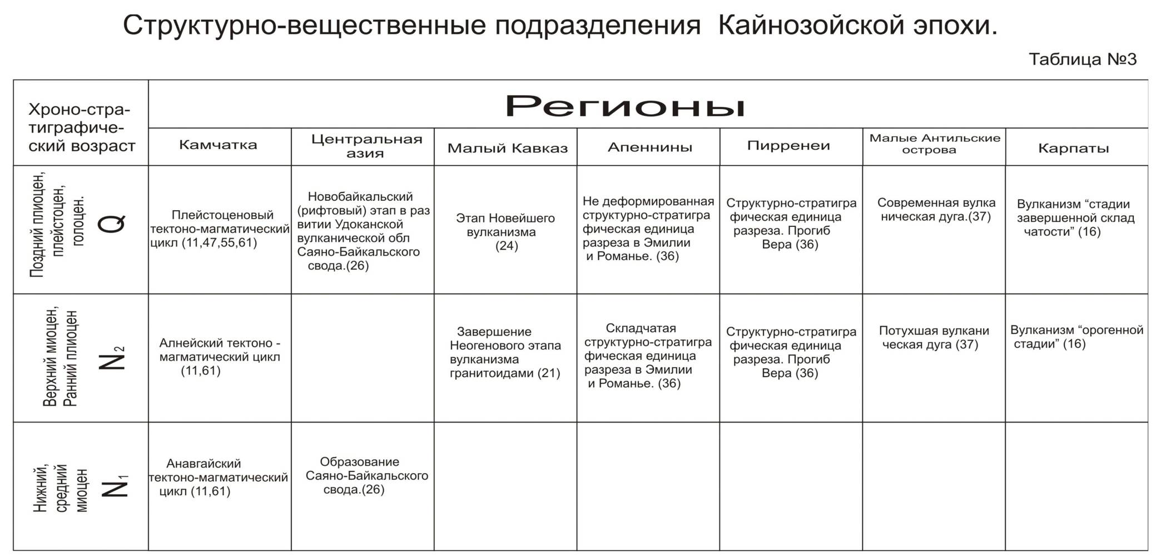

Можно сделать вывод, что химические составы (магматическая формация) продуктов магматизма характеризуют региональную особенность этого участка, то есть своеобразный, конкретный геотектонический режим на определенной стадии развития. Именно стадия развития геологической структуры определяет структурно-генетическую характеристику образований.
Можно допустить, что закономерность для продолжительностей геологического развития структурно-вещественных подразделений может быть применима и для стадии геологического развития: «продолжительность геологического развития каждого последующей структурно-вещественного подразделения короче предыдущего в 2 раза». Тогда можно составить соотношение продолжительностей геологического развития в пределах полного тектоно-магматического цикла.(4 стадии развития) Оно имеет вид 8 : 4 :2 : 1.
Теперь можно определить, в абсолютных цифрах, продолжительность последнего плейстоценового тектоно-магматического цикла.
Согласно рис.2 продолжительность полного цикла 4 млн. лет, определим продолжительность стадий его развития :
Ранняя стадия – 4 млн.лет : 15 x 8 =2,1млн.лет
Орогенная стадия – 4млн.лет :15 x 4=1,1 млн.лет
Позднеорогенная стадия – 4млн. лет :15 x 2=0,5 млн.лет
Посторогенная стадия – 4 млн. лет :15 x 1=0,3 млн.лет
На настоящее время 2 стадии завершили свое развитие, а третьей стадии ~10000 лет. Можно определить абсолютный возраст начала плейстоценового тектоно-магматического цикла :
2,1+1,1+0,01=3,21 млн. лет
Эта цифра полностью совпадает с материалами по детальной стратиграфии Восточной Камчатки (14), где показано, что «прогрессирующее похолодание климата произошло после раннеплиоценового климатического оптимума с возрастом 3,25 млн.лет, с этого времени 93% остатков моллюсков относятся к ныне живущим видам».Согласно работе (59) данная характеристика видового состава ископаемых моллюсков отвечает «новому плиоцену» Италии и его нижняя граница имеет определение возраста в интервале от 0,6 до 4 млн. лет.
Полученная цифра = 3.2млн. лет для начала современного тектоно-магматического цикла реальна и может служить точкой отсчета для построения Хронометрической шкалы Геологической истории.
Используя закономерность в строении структурно-вещественных подразделений – рис.1 и цифры абсолютной их продолжительности, построена Хронометрическая шкала – таблица №4.
Полученная Хронометрическая шкала охватывает период от архея по настоящее время. Она сопоставлена с хроностратиграфической шкалой 1985г. под редакцией Харленд У. Б. (59). Можно сделать вывод, что выявленная закономерность длительности полных тектоно-магматических циклов, отвечающая убывающей геометрической прогрессии, и их цикличность - объективная реальность.
Данный вывод позволяет объяснить природу геологических процессов, как физико-химическую эволюцию материального образования планета Земля в абсолютном времени.
Классическая геосинклинальная теория развития геологических процессов, сформированная и развиваемая в 20 веке геологами Европы более актуальна и продуктивна, чем гипотеза тектоники плит, и в наше время.

Заключение
Образование и наращивание Земной Коры происходит циклично, закономерно и поэтапно, в виде ритмов разных порядков. Выделено 7 ритмов первого порядка (с продолжительностями):
Раннепротерозойская эра 1024 млн. лет.
Позднепротерозойская эра 768 млн. лет.
Раннепалеозойская эра 448 млн. лет.
Позднепалеозойская эра 240 млн. лет.
Раннемезозойская эра 124 млн. лет.
Позднемезозойская эра 63 млн. лет.
Кайнозойская эра 27,2 млн. лет.
Ритмы первого порядка состоят из ритмов второго порядков, которые в свою очередь состоят из ритмов третьего порядка.

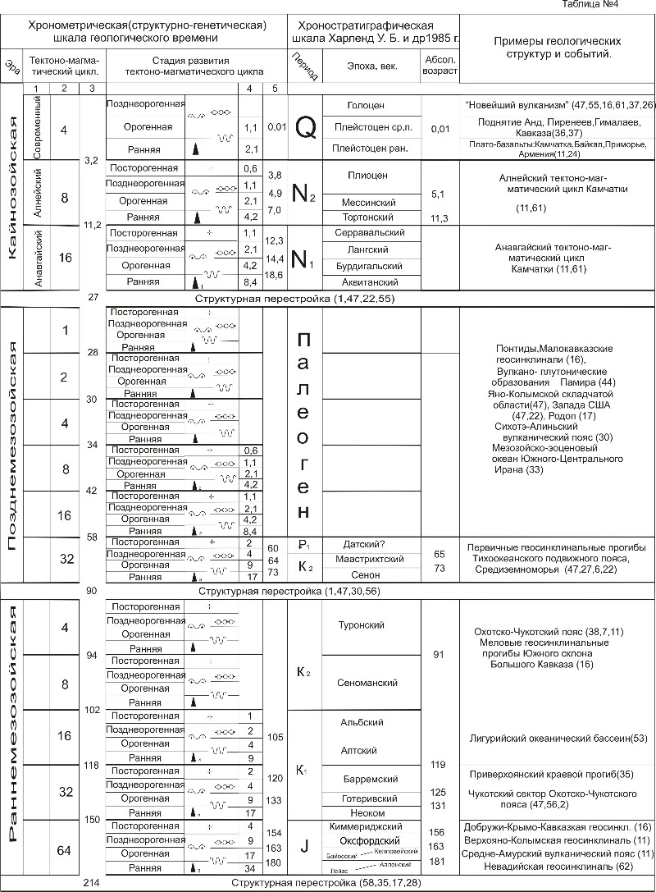
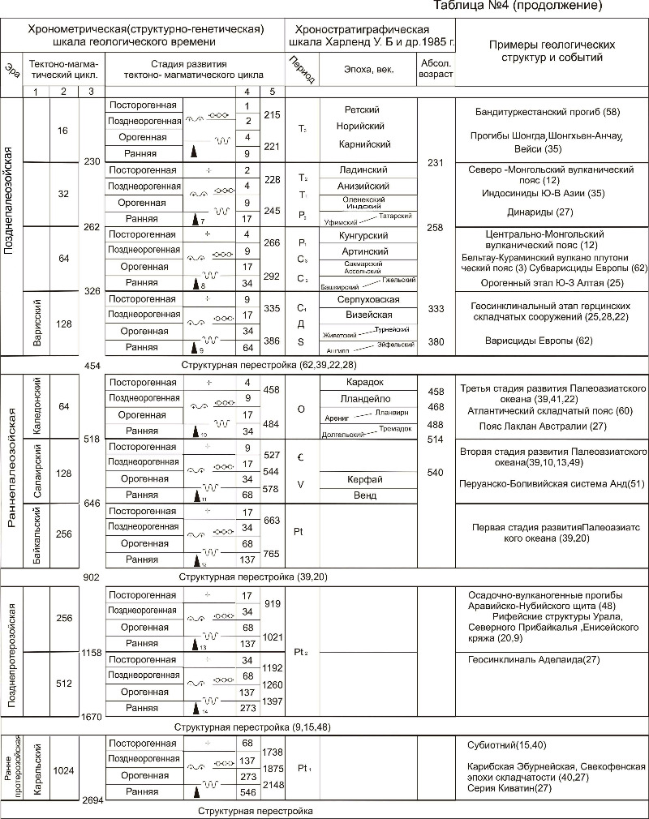

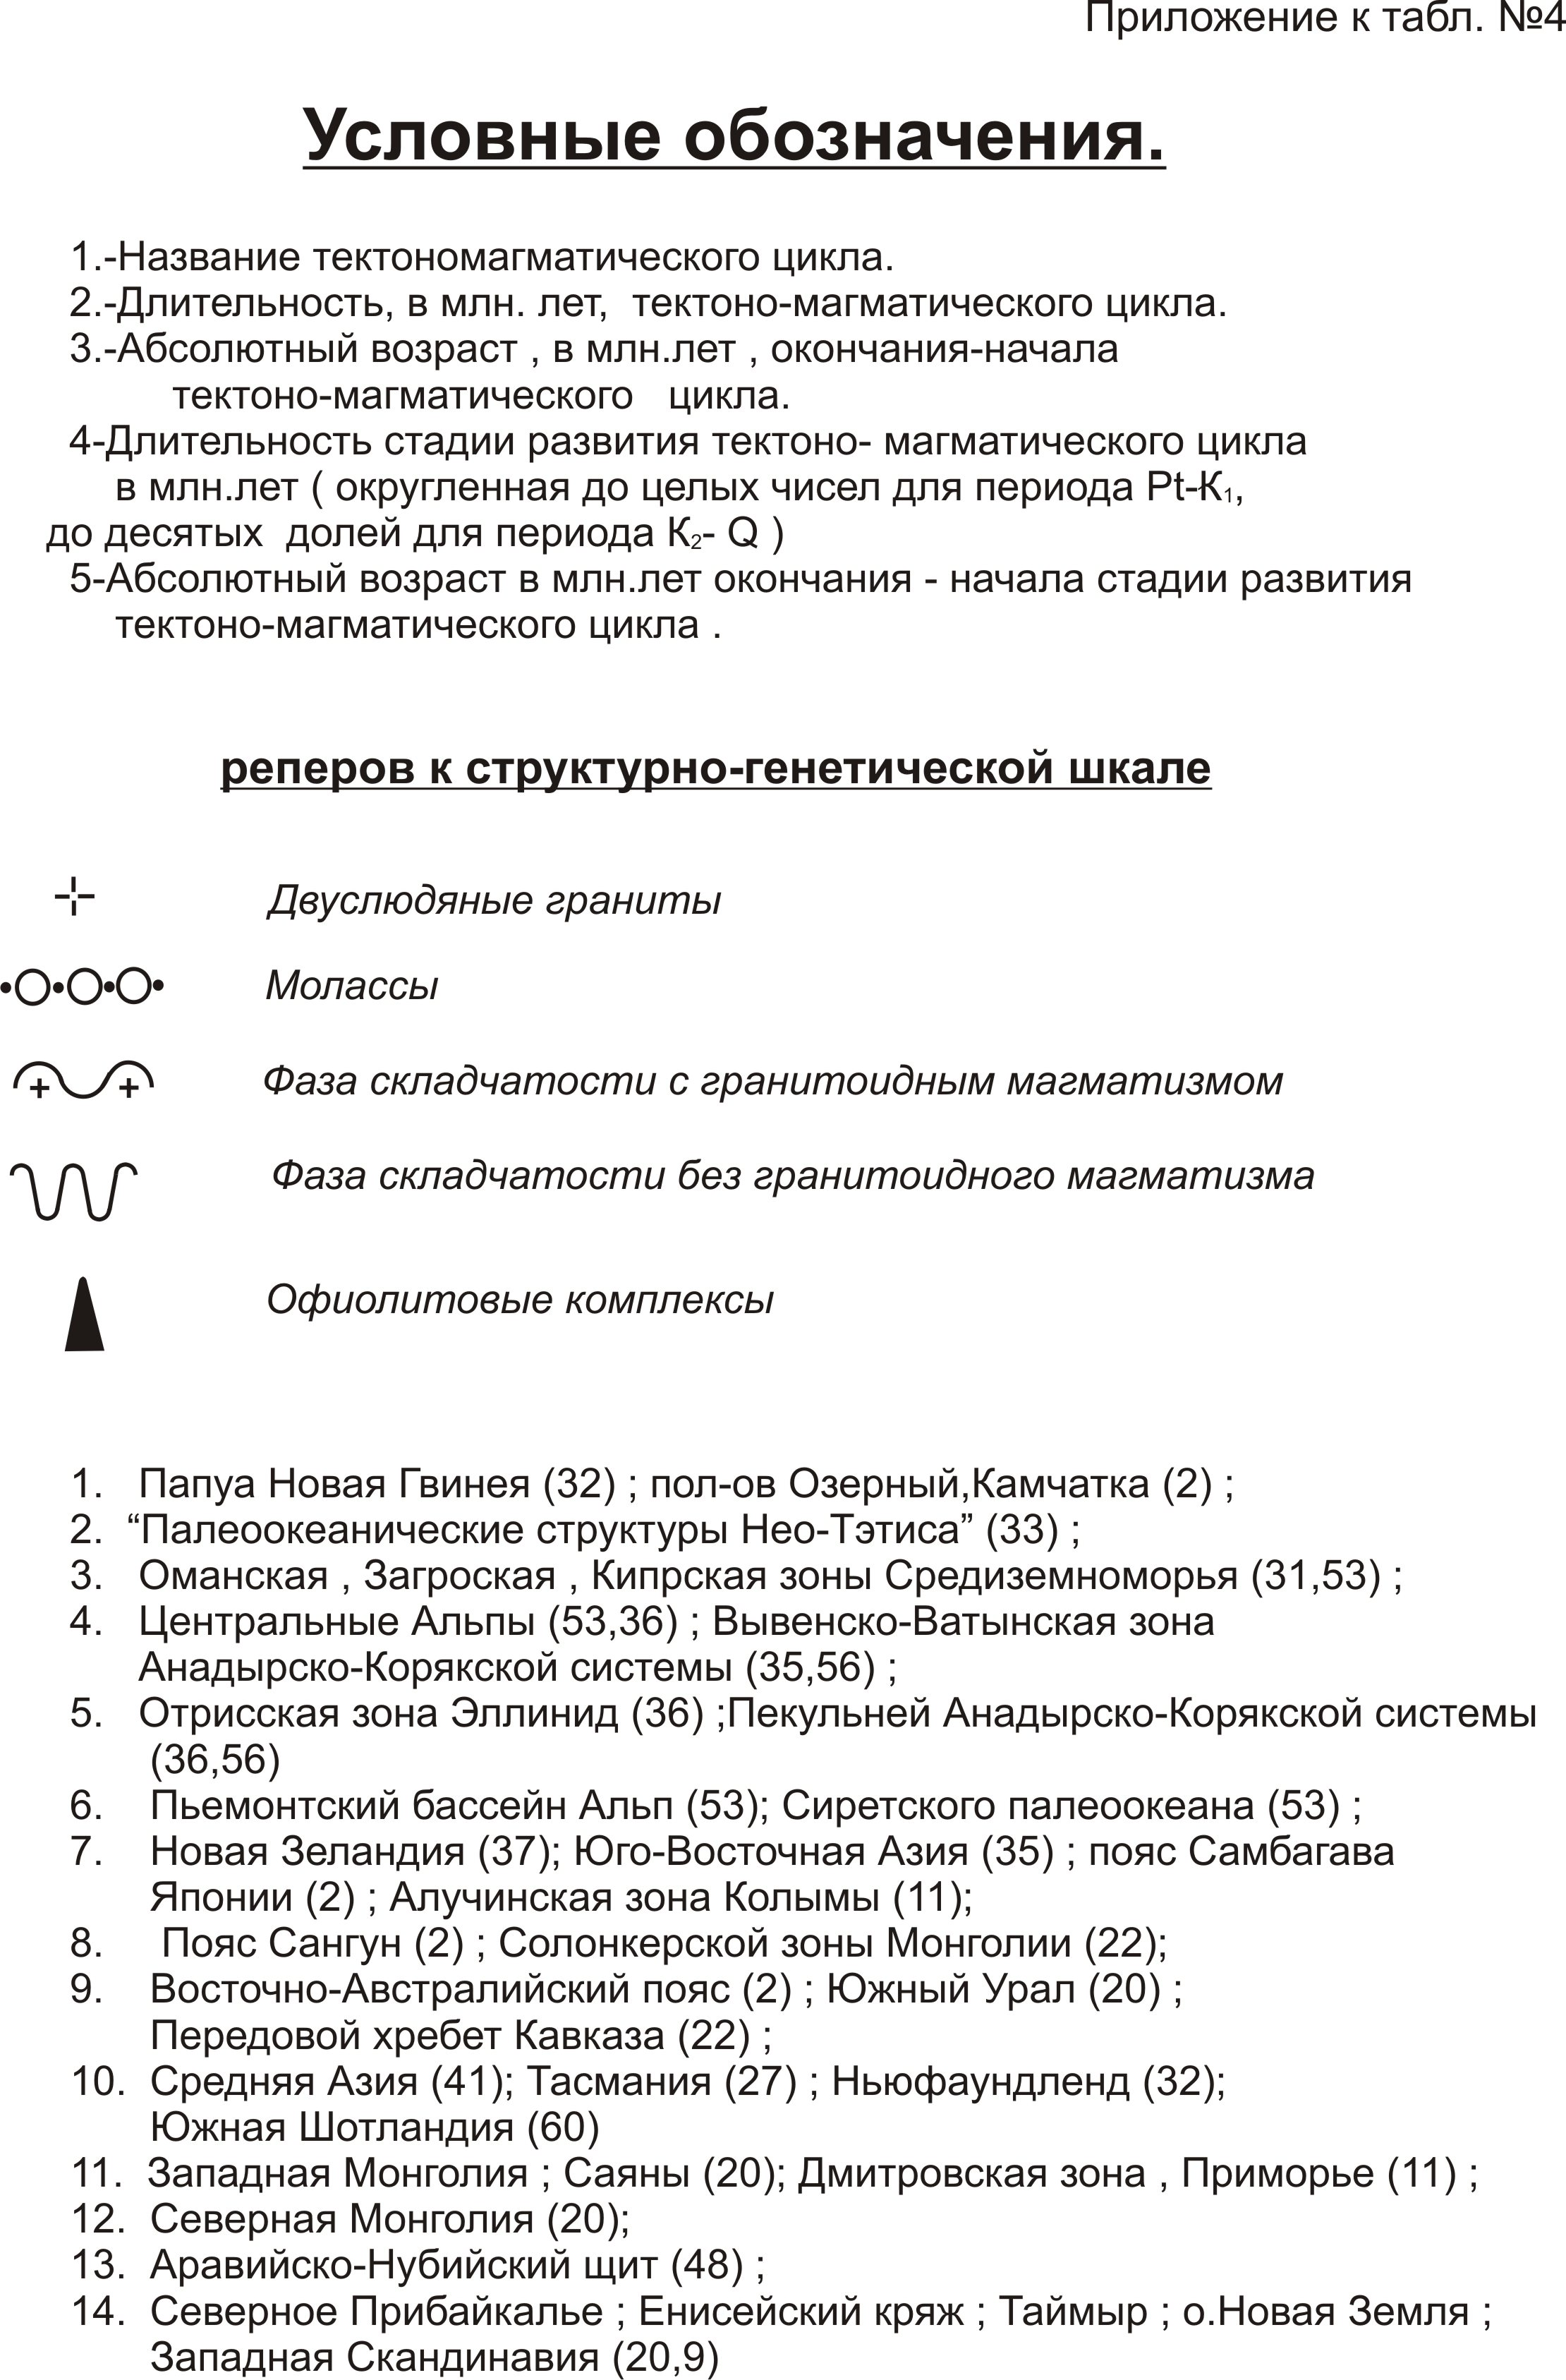

Для всего постархейского периода выявлена единая закономерность в длительности развития каждого последующего структурно-вещественного подразделения (ритмы второго и третьего порядков) – убывающая геометрическая прогрессия с коэффициентом 1/2.

С увеличением мощности Земной Коры, то есть в более молодых структурах, ритмах, изменяется путь эволюции магматических образований в сторону образования гранитоидов с большим содержанием .
Практическое значение полученной хронометрической шкалы геологического времени, кроме уточнения абсолютного возраста биостратиграфических рубежей и понятия природы этих рубежей, заключается в новом понимании причинно-следственных связей между месторождениями полезных ископаемых и структурами, в которых они находятся. Это будет основой объективного металлогенического анализа закономерностей локализации оруденения и как результат обнаружение крупных и сверхкрупных месторождений с минимальными экономическими затратами.

Список использованной литературы
1. Абдулаев Р.Н., Азизбеков Ш.А., Гаджиев Т.Г.; Кашкай М.Н., Шихайлибейли Э.Ш. Магматизм и металлогения Азербайджана. // Проблема металлогении и магматизма Кавказа. Наука. Москва .1970г.с.111-122.
2. Альпинотипные гипербазиты Анадырско-Корякской складчатой системы. Наука. Новосибирск.1973г.319с
3. Арапов В.А. История развития Бельтау-Кураминского вулкано-плутонического пояса / Эволюция вулканизма в истории Земли.Наука.Москва.1974г. с.221-231
4. Бабаходжаев С.М. Зональность Самгарского вулкано-плутона.// Зональные интрузивы Тянь-Шаня и Памира.Дониш.Душанбе.1979г. с.42-57
5. Бабаходжаев С.М. Вертикальная петролого-геохимическая зональность гранитоидных массивов Восточного Карамазара.//Зональные интрузивы Тянь-Шаня и Памира. Дониш.Душамбе.1979г. с.14-42
6. Баскина В.А. Магматизм Тетюхинского района. Наука. Москва.1965г. с.210
7. Белый В.Ф. Вулканические формации и стратиграфия северной части Охотско-Чукотского пояса. Наука.Москва.1969г. с.174
8. Билибин Ю.А. Металлогенические провинции и металлогенические эпохи.Москва.1955г. с.86
9. Бухаров А.А. Среднепротерозойские вулканогенные формации в истории Земли. // Эволюция вулканизма в истории Земли. Наука. Москва. 1974г. с.99-107
10. Велинский В.В., Лапин Б.Н., Вартанова Н.С. Особенности петрохимического состава пород кембрийского вулканизма Горного Алтая. // Минералогия и петрохимия интрузивных комплексов Сибири. Наука. Новосибирск. 1982г. с. 74-101
11. Вулканические пояса Востока Азии. Наука. Москва. 1984г. с.503
12. Вулканоплутонические ассоциации Центральной Монголии. Наука. Москва. 1991г. с.229
13. Геохимия глубинных вулканических пород и ксенолитов . Наука. Москва.1980 г. с.332
14. Гладенков Ю.Б., Баринов К.Б., Басилян А.Э. Детальная стратиграфия плиоцена Восточной Камчатки Изв. АНСССР сер.геол. №9,1991г. с.79-86
15. Григорьева Л.В. Докембрийская активизация земной коры. Геотектоника №2 1979г. с.49-59
16. Дзоценидзе Г.С. О некоторых общих особенностях Мезо-Кайнозойского магматизма Карпат, Балкан, Крыма и Кавказа. // Проблемы металлогении и магматизма Кавказа. Наука. Москва. 1970г. с.2446
17. Димитрова Е., Янев Й., Бахнева Д. Размещение магматических формаций Карпато-Балканской области в связи с ее тектоническим развитием . Геотектоника №3 1979г. с.59-75
18. Дистанова А Н Петрохимические особенности раннепалеозойских комплексов гранитоидов Восточной Тувы и Юго-Западного Забайкалья. // Минералогия и петрохимия интрузивных комплексов Сибири. Наука. Новосибирск .1982г. с.102-119
19. Дмитриев Л.В. Петрология и геохимия ультрабазитов срединных океанических хребтов . // Проблемы петрологии гипербазитов складчатых областей . Наука. Новосибирск. 1973г. с.101-111
20. Добрецов Н. Л., Зоненшайн Л. П. Сопоставление рифейско- палезойских офиолиотов Северной Евразии // Рифейско-нижнепалеозойские офиолиты Северной Евразии. Наука. Новосибирск. 1973г. с.181-193
21. Закономерности развития магматизма складчатых областей. Наука. Москва. 1974г. с.230
22. Зоненшайн Л.П., Кузьмин М. И., Моралев В.М. Глобальная тектоника, магматизм и металлогения. Недра. Москва. 1974г. 153с
23. Иванов К.П. Триасовая трапповая формация Урала. Наука. Москва.1974 г.с.153

24. Карапетян К. И. Новейшие магматические формации Армении. // Вулканизм и формирование минеральных месторождений в Альпийской геосинклинальной зоне. Наука.Новосибирск.1973г. с.118-122
25. Караулов В.Б. О фазах тектогенеза в геологической истории Юго-Западного Алтая .Геотектоника №5 1979 г.с.67-77
26. Киселев А.И., Медведев М.Е., Головко Г.А. Вулканизм Байкальской рифтовой зоны и проблемы глубинного магмообразования . Наука. Новосибирск.1979г. с.196
27. Колчеданные месторождения зарубежных стран. Наука. Москва. 1884г.с.214
28. Кравчинский А.Я. Периодичность в дрейфе континентов. Геотектоника №2 1978г. с.19-27.
29. Кренделеев Ф.П. Остров Пасхи. Геология и проблемы. Наука. Новосибирск .1976г. с.95
30. Курчавов А.М. Латеральная изменчивость вулканитов .Наука.Москва. 1979г. с.143
31. Ломизе М.Г. Краевые офиолитовые швы Альпид, Ближнего и Среднего Востока. Изв. Вузов. Геология и разведка №2 1972г. с.14-23.
32. Магматические горные породы. Ультраосновные породы. Наука. Москва. 1988г. с.508
33. Мак Колл Джозеф Мезозойская – эоценовый океан и Микроконтиненты Южного- Центрального Ирана .Геотектоника №6 1995г. с.45-52
34. Маслов В.А., Артюшкова О.В., Барышев В.Н. Средне-девонский возраст эвгеосинклинальных вулканогенных комплексов Южного Урала. Известия АнСССР сер.геол. №4 1988г. с.122-126
35. Мезозойская тектоника и магматизм Восточной Азии.Наука .Москва 1983г. стр.231
36. Мезозойско-Кайнозойские складчатые пояса т.1.Мир. Москва1977г.с.453
37. Мезозойско-Кайнозойские складчатые пояса т.2.Мир. Москва1977г.с.326
38. Мишин Л.Ф. Породные группы и серии краевых вулканических поясов. Наука. Москва.1982г. с.123
39. Моссаковский А.А.,Руженцов С.В.,Самыгин С.Г.,Хераскова Т.Н. Центрально-Азиатский складчатый пояс: геодинамическая эволюция и история формирования. Геотектоника №6 1993г. с.3-33
40. Муратов М.В. Раннепротерозойский (афебский) этап развития древних платформ и его роль в истории их формирования . Геотектоника №2 1979г. с.3-27.
41. Никитин И. Ф. Палеогеография и вулканизм Казахстана и Северного Тянь-Шаня в ордовике. Советская геология №10 1990г.
42. Олейников А.Н, Стратиграфия и геохронология. Советская геология №2 1992г.
43. Остроумова А.С., Центер И.Я., Авдеев А.Г. Исландитовый комплекс юрских вулканитов Малого Кавказа. Известия АНСССР сер. геол. №9 1991г. с.35-47
44. Петрография Таджикистана т.2 Дониш. Душамбе. 1988г.с.242
45. Попов В.В. Геологические условия локализации крупных полиметаллических месторождений Рудного Алтая. Геология рудных месторождений т.37,№5 1995г. с.371390
46. Попов Н.В. ,Добрецов Г.Л. Петрология полихронных плутонов. Наука. Новосибирск. 1982г. с.131
47. Прогнозная оценка рудности вулканогенных формаций. Недра. Москва. 1977г. с.296
48. Разваляев А.В. К проблеме позднепротерозойских гипербазитовых поясов Аравийско- Нубийского щита .Геотектоника №4 1979 г. с.19-33
49. Рудаков С.Г. О значении Салаирского ( Сардского) рубежа в развитии Внутренней области Восточных Карпат .Геотектоника №5 1979г. с.78-85
50. Семихатова С.В. О характере биостратиграфических рубежей в нижнем карбоне Русской платформы. Бюлл. МОИП отд. геол. №2 1970 г. с.104-115
51. Сеславинский К.Б. Каледонский этап в развитии Анд. Геотектоника №2 1978г. с.67-81
52. Смирнова И.А, Черкасов В.Л. Эффузивно-интрузивные комплексы Бриентско-Ащебутакского антиклинория. // Материалы по геологии и полезным ископаемым Оренбургской области . Вып. 6 1976г. с.56-65
53. Соколов С.Д. Офиолитовые и офиолитокластовые олистростромы складчатых областей. Геотектоника №3 1979г. с.76-88
54. Спиридонов Э.М. Инверсионная плутогенная золото-кварцевая формация каледонид Северного Казахстана. Геология рудных месторождений т.37 №3 1995г. с.179-207
55. Стефанов Ю.М., Широкий Б.И. Металлогения верхнего структурного этажа Камчатки. Наука. Москва.1980г.с.102
56. Филатова Н.И. Меловой – палеогеновый вулканизм зоны перехода Верхояно-Чукотской и Корякско-Камчатской областей. Геотектоника №5 1979г. с.98-115
57. Фролова Т.И. О типе андезито-базальтовых формаций геосинклиналий. // Петрология и металлогения базитов. Наука. Москва. 1973г. с.108-115
58. Хаин В.Е. Основные структурные комплексы Ближнего и Среднего Востока. Изв.Вузов. Геология и разведка №2 1972г. с. 3-13
59. Харленд У.Б. и др. Шкала геологического времени. Мир. Москва. 1985г. с.139
60. Четверикова Н.П. Анализ хронометрических данных по ордовику и силуру. Бюлл.МОИП отд. геол. Т 60 Вып.6 1985г. с.54-71
61. Шеймович В.С. Игнимбриты Камчатки. Недра. Москва. 1979г. с.177
62. Штилле Г. Избранные труды. Мир. Москва. 1964г.887 с.

